ПАМЯТКА
о мерах пожарной безопасности
в быту для многоквартирных жилых домов

Основными причинами пожаров в многоквартирных жилых домах являются:
- нарушение правил устройства и эксплуатации электрооборудования;
- неосторожное обращение с огнем;
- неисправность печей (дымоходов) и нарушение правил пожарной безопасности при эксплуатации печного отопления;
- поджог.
Уважаемые граждане!
В целях предупреждения пожаров в жилье:
- Никогда не курите в постели. Помните, сигарета и алкоголь - активные соучастники пожара.
- Не курите на балконе и не бросайте окурки вниз.
- Никогда не оставляйте без присмотра включенные электроприборы.
- Следите за исправностью электропроводки, не перегружайте электросеть, не допускайте применения самодельных электроприборов.
- Не закрывайте электролампы и другие светильники бумагой и тканями.
- Не загромождайте мебелью, оборудованием и другими горючими материалами (горючими жидкостями) балконы (лоджии), а также эвакуационные выходы и лестницы.
- Не устраивайте склады горючих материалов в подвалах и цокольных этажах, если вход в них не изолирован от общих лестничных клеток.
- Не оставляйте детей без присмотра, обучите их правилам пользования огнем.
- При малейшем запахе газа на кухне или в квартире не зажигайте свет, не используйте открытый огонь – немедленно проветрите помещения, закройте газовый кран и вызовите газовую службу или службу спасения.

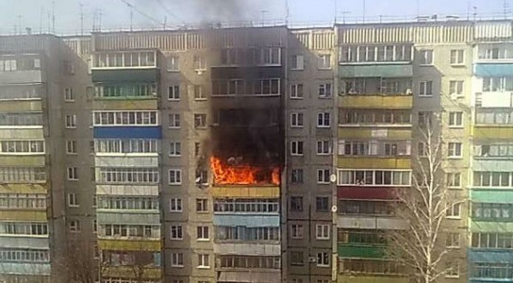
Помните, что пожар легче предупредить, чем потушить!
При возникновении пожара немедленно звоните по телефону службы спасения «01», «101», «112» четко сообщите, что горит,
адрес и свою фамилию, примите меры к эвакуации людей.

